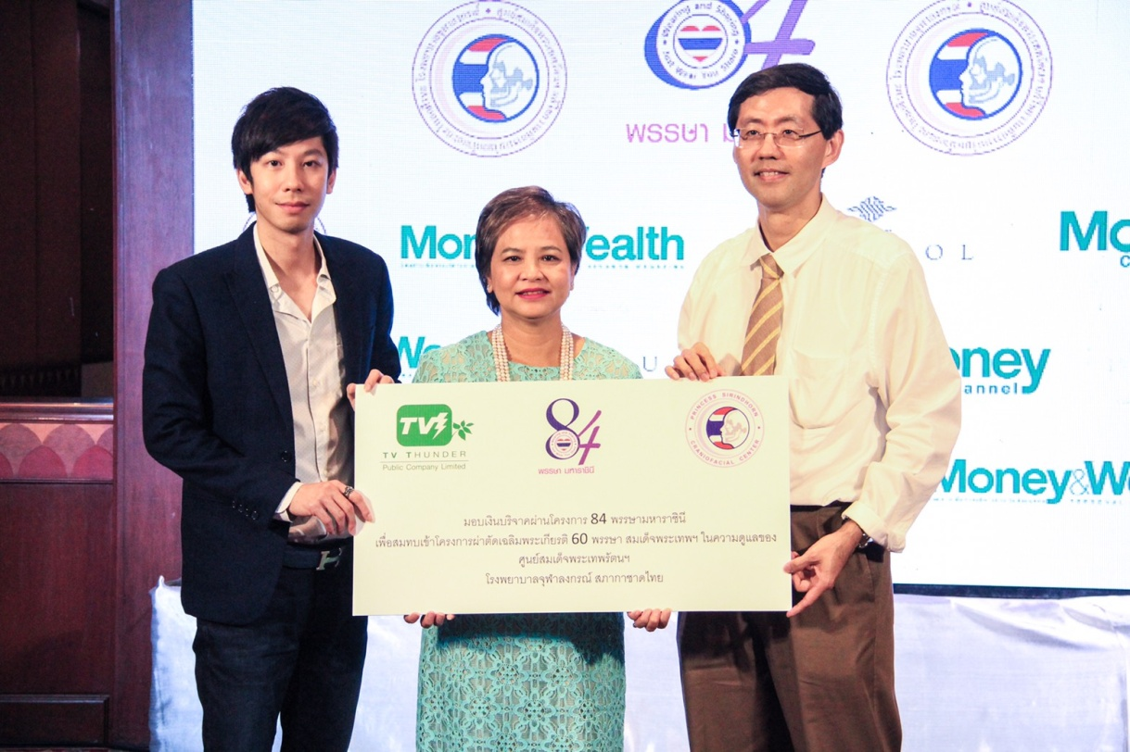

ทีวี ธันเดอร์ ร่วมบริจาคเงินสนับสนุนสมทบทุน
“ โครงการ Wearing and Sharing แค่ใส่ก็ได้บุญ”

มาดามโจ้ - ภัทรภร วรรณภิญโญ ประธานเจ้าหน้าที่บริหาร พร้อมลูกชาย คุณณฐกฤต วรรณภิญโญ ผู้ช่วยประธานเจ้าหน้าที่บริหาร บมจ. ทีวี ธันเดอร์ ร่วมบริจาคเงินสนับสนุนสมทบทุน “ โครงการ Wearing and Sharing แค่ใส่ก็ได้บุญ” เนื่องในโอกาสมหามงคลเฉลิมพระชนมพรรษา 7 รอบ 84 พรรษา สมเด็จพระนางเจ้าสิริกิติ์ พระบรมราชินีนาถ และวันแม่แห่งชาติประจำปี 2559 สภากาชาดไทย โดยมีการจัดทำกำไลวันแม่ และเสื้อสีฟ้า เพื่อสวมใส่ในโอกาสมหามงคลฯ โดยรายได้ของการจัดจำหน่ายสมทบเข้ากับโครงการผ่าตัดเฉลิมพระเกียรติ 60 พรรษา สมเด็จพระเทพรัตนราชสุดาฯ สยามบรมราชกุมารี ในความดูแลของศูนย์สมเด็จพระเทพรัตนฯ แก้ไขความพิการบนใบหน้าและกะโหลกศีรษะ โรงพยาบาลจุฬาลงกรณ์ สภากาชาดไทยโดยกำหนดจัดงานแถลงข่าวเปิดตัวกิจกรรม 84 พรรษา มหาราชินี โดยงานจัดขึ้นเมื่อวันพุธ ที่ 27 กรกฎาคม 2559 (ลงทะเบียนเวลา 13.30 น.) ณ. ห้องกมลมาศ ชั้น 6 โรงแรมสุโกศล.

